6

11

网站发布
第

第

章

章导读

模块、项目开发完成后，最终目的是将其发布到互联网上，供用户浏览访问。本章重点讲解如何注册域名和虚拟主机并将开发的网站发布到服务器上。通过本章的学习，读者能够学到：

 注册域名
 注册虚拟主机
 发布网站到个人服务器
 发布网站到FTP服务器

6.1 域名注册

6.1.1 域名的命名规则
在注册域名时，域名的命名需要符合以下规则：
（1）域名中只能包含以下字符。
- 26个英文字母。
- 0~9这10个数字。
- “-”英文连接符号。
（2）域名中字符的组合规则。
- 在域名中，不区分英文字母的大小写。
- 对于一个域名的长度是有一定限制的。
（3）CN下域名命名的全部共同规则。
- 遵照域名命名的全部共同规则。
- 只能注册三级域名，三级域名用字母（A~Z，a~z，大小写等价）、数字（0~9）和连接符（-）组成，各级域名之间用实点（.）连接，三级域名长度不得超过20个字符。
- 不得使用或限制使用以下名称：
- 注册含有“CHINA”、“CHINESE”、“CN”、“NATIONAL”等要经国家有关部门正式批准的名称。
- 其他国家或者地区名称、外国地名、国际组织名称不得使用。
- 县级以上（含县级）行政区划名称的全称或者缩写要经相关县级以上（含县级）人民政府正式批准。
- 行业名称或者商品的通用名称不得使用。
- 他人已在中国注册过的企业名称或者商标名称不得使用。
- 对国家、社会或者公共利益有损害的名称不得使用。

6.1.2 域名的分类
在实际应用中通常把域名分为两类：一类称为国际顶级域名（简称国际域名），另一类称为国内域名。一般国际域名的最后一个后缀是国际通用域（如COM、NET等）。国内域名的后缀通常包括国际通用域和国家域两部分，而且要以“国家域”作为最后一个后缀。各个国家都有自己固定的国家域，如CN代表中国。
国际域名（例如：www.mingrisoft.com）是由国际管理机构确定的。常见的国际域名如表6.1所示。
表6.1 国际域名
域名 | 含义 | 域名 | 含义
.CC | 商业 | .COM | 商业组织、公司
.EDU | 教研机构 | .GOV | 政府部门
.MIL | 军事机构 | .NET | 网络服务商
.BIZ | 商务组织 | .ORG | 非赢利组织
.INFO | 信息 | .INT | 国际组织

域名一般按照国家不同分成不同的国家域。常见的国家域名如表6.2所示。
表6.2 国家域名
域名 | 含义 | 域名 | 含义
中国 | .CN | 英国 | .UK
韩国 | .KR | 日本 | .JP
加拿大 | .CA | 德国 | .DE
美国 | .US | 法国 | .FR
意大利 | .IT | 澳大利亚 | .AU
例如：www.mingrisoft.com是一个国际域名，www.mingrisoft.com.cn是一个中国国内域名。

6.1.3 注册付费域名
域名注册分为付费和免费两种。网上有很多免费域名资源，但相对来说，付费的域名更加稳定，而且有套餐服务。如果是架构企业网站，建议选择付费的申请。
下面以中国快网域名申请网站为例讲解付费域名注册的步骤。
（1）进入快网（http://www.cnkuai.cn）首页，单击“域名服务”按钮，选择需要的域名服务。
（2）确定申请的域名后需要对所要申请的域名进行查询，确定域名是否已经被其他的公司或个人注册，如果没有被注册，便可以申请注册。进入域名注册对话框。如果申请的域名前的复选框被勾选，则说明用户可以注册该域名。
（3）单击“立即注册”按钮，弹出注册信息，按照注册列表填写企业信息。
（4）单击“我确认要购买”按钮，弹出完成对话框，即证明用户已经申请到所需要的域名。
（5）接下来按照系统的提示信息进入会员后台进行付款后，即可开通域名服务。
说明：付费域名和免费域名的最大区别在于付费域名注册需要交纳一定的费用来保证域名服务的稳定。

6.1.4 注册免费域名
个人用户可以根据实际情况申请一些免费的域名作为网络个人标识。
下面以申请免费的二级域名为例讲解免费域名注册的步骤。
（1）进入中国域名个人注册中心（www.dns.la）首页。
（2）在“申请免费域名”下拉列表框中选择“免费个人域名”服务项目，单击“申请免费域名”超链接。
（3）在“域名查询注册”栏中输入要注册的域名，确定申请的域名后单击“域名查询”按钮对所要申请的域名进行查询，确定域名是否已经被其他用户注册，如果没有被注册，便可以申请注册。如果域名可以使用，证明用户可以使用所申请的域名。
（4）单击“确定”按钮，单击“免费注册”按钮，要求用户填写一张用户详细信息的电子版的表格。
（5）单击“完成”按钮，即证明用户已经申请到所需要的域名。

6.2 注册虚拟主机

6.2.1 什么是虚拟主机
虚拟主机是使用特殊的软硬件技术，把一台计算机主机分成一台台“虚拟”的主机，每一台虚拟主机都具有独立的域名和IP地址，具有完整的Internet服务器功能。在同一台计算机、同一个操作系统上，运行着为多个用户打开的不同的服务器程序，互不干扰；而各个用户拥有自己的一部分系统资源（如IP地址、文件存储空间、内存、CPU时间等）。这样用户就可以拥有自己互联网址，使全球各地的互联网用户能够很方便地通过用户的域名访问相应的网址。

6.2.2 注册付费虚拟主机
用户注册虚拟主机时，需要和出租虚拟主机的公司签署合同，标明双方的权利和义务。在确认合同生效后，使用网络虚拟主机的公司需要向出租网络虚拟主机的公司缴纳费用。如果是在网站上直接注册，可以通过邮局汇款或者银行转账的形式向对方付款。
在出租网络虚拟主机的公司受到用户所缴纳的费用后，会在公司的服务器上为用户划分一块用户指定大小的空间，同时会将用户空间的FTP账号和密码发送给用户，这样用户就可以使用这个账号和密码上传网站文件了。将所注册虚拟主机的IP地址通知域名注册虚拟主机的公司，绑定域名和IP地址，这样当网络用户输入域名时就可以直接访问网站了。
下面以中国万网为例介绍注册虚拟主机的操作步骤。
（1）首先进入万网（http://www.net.cn）首页，选择“虚拟主机”服务。
（2）用户根据注册空间的大小、开发环境以及数据库等来选择用户需求的虚拟主机类型。例如，要上传一个数据库为MySQL的PHP网站程序，则可以选择“标准企业B型虚拟主机”服务，如图6.1所示。

图6.1 选择注册虚拟主机类型
（3）主机类型确定后，就要进行注册服务，单击“立即购买”按钮，打开注册信息设置对话框。
（4）如果用户还未进行注册，单击“立即注册”按钮，进行用户账号注册。
（5）填写好相应的注册信息后，单击“同意注册条款，提交注册信息”。
（6）单击“确定”按钮，系统将分配给用户一个数字ID。利用数字ID及注册的会员信息进行登录。
（7）单击“提交”按钮，即转向到缴费页面，可以通过邮局汇款或者银行转账的形式向对方付款，缴费后在一定时间内空间就会生效。
说明：由于Web Server与平台的相对独立，用户选择哪种类型的虚拟主机的变化已经不再明显，Web浏览，FTP服务基本一致，只是选择不同的开发语言而已。因此，用户可以根据自己的需求，技术人员的技术专长，产品的价格、优势等方面，选择一款合适的主机。

6.2.3 注册免费虚拟主机
免费虚拟主机无需任何费用，可作为个人网页、小型网站等Web应用。但是支持的服务少、限定的空间小、速度慢、得不到相应的技术支持，个别免费的虚拟主机需要在规定时间内达到商家指定的访问量或在用户的网页上强行附加一些宣传广告，保密性比较差，并且没有付费虚拟主机的稳定性，客服相对要差一些，数据库一般都是小型的免费数据库。
说明：网上有很多免费虚拟主机，但相对来说，付费的虚拟主机更加稳定，更易于管理，而且有套餐服务。如果是架构企业网站，建议选择付费的申请。

6.3 发布网站到个人服务器
个人服务器上载网站，首先需从服务商申请固定的IP号，然后再注册一个域名，并将域名指定到该IP地址。在个人服务器上安装PHP的开发环境，最后上载网站。
下面以“新闻发布系统”为例，来讲解在个人服务器上上载网站的过程。
（1）鼠标右键单击“网上邻居”，在弹出的快捷菜单中选择“属性”命令，打开“网络连接”对话框。
（2）鼠标右键单击“本地连接”，在弹出的快捷菜单中选择“属性”命令，打开“本地连接属性”对话框，如图6. 2所示，在“此连接使用下列选定的组件”编辑框中勾选“Internet协议（TCP/IP）”复选框，然后单击“属性”按钮，按服务商提供的指定IP设置服务器的IP地址，如图6.3所示。
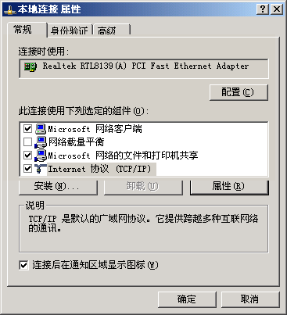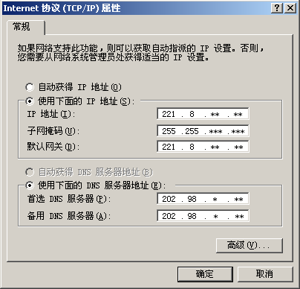
图6.2 “本地连接属性”对话框 图6.3 “Internet协议(TCP/IP)属性”对话框
（3）将“新闻发布系统”源码程序上载到服务器指定的路径下，如图6.4所示。
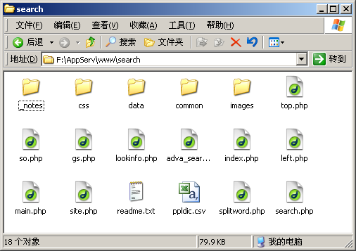
图6.4 上载项目源码到指定的路径下
（4）配置服务器的虚拟主机。定位到Apache服务器的F:\AppServ\Apache2\conf\httpd.conf文件，打开此文件，在文件的最后添加如下内容，DocumentRoot设置网站的访问路径，ServerName设置网站的域名，ErrorLog\ CustomLog指定日志文件的存储位置，其代码如下：
<VirtualHost *:80>
ServerAdmin webmaster@mydomain.com
DocumentRoot "C:\Program Files\Apache Software Foundation\Apache2.2\htdocs"
ServerName www.mingribooknews.com
ErrorLog "logs/localhost-error.log"
CustomLog "logs/localhost-access.log" common
</VirtualHost>
设置完成后，保存文件，并且重新启动Apache服务器。
（5）在IE浏览器地址栏中输入申请的域名，发布的网站运行结果如图6.5所示。


图6.5 明日新闻网首页运行效果

6.4 发布网站到FTP服务器
在服务器上载网站，首先需从服务商申请固定的IP号，然后再注册一个域名，并将域名指定到该IP地址。在服务器上安装PHP的开发环境，最后上载网站。
互联网上很多站点都提供了匿名的FTP服务，允许任何用户访问该站点，并可从该站点免费拷贝文件。许多商业软件都是通过FTP发行的，不过下载时需要特定的账号。一些允许用户上传文件的互联网站点，都提供FTP服务，如个人网页、公司网站内容往往都是通过FTP上传至互联网服务器的，所申请的虚拟主机也是通过FTP来管理的。建立FTP服务器可以带来一些安全问题，应当在降低风险的前提下建立和维护FTP服务器。
FTP服务需要FTP客户软件来访问，现在的Web浏览器也都具有FTP客户功能，如微软的IE。用户可以使用任何客户软件连接运行FTP服务器的计算机。FTP客户软件非常容易得到，互联网站点都提供免费的FTP客户软件。FTP软件不大，但工作效率很高。它在文件传输的过程中不进行复杂的转换，因而传输速度很快，而且功能集中，简单易学。
使用IE浏览器可以访问FTP站点，不过FTP服务在URL地址中的协议名为“ftp”。例如：在浏览器地址栏中输入“ftp://www.mingri****.com”。
在获得服务器端分配给的用户名和密码之后，用户可根据该用户名和密码利用FTP协议上传自己的网页，如图6.6所示。
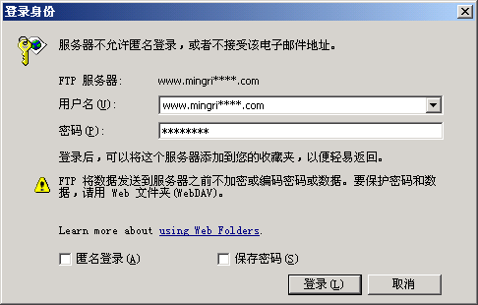
图6.6 利用FTP协议上传网页
用户名和密码通过验证后，IE就会登录到FTP服务器（如果允许匿名连接，则自动登录到FTP服务器），显示FTP站点主目录的文件和文件夹，如图6.7所示。
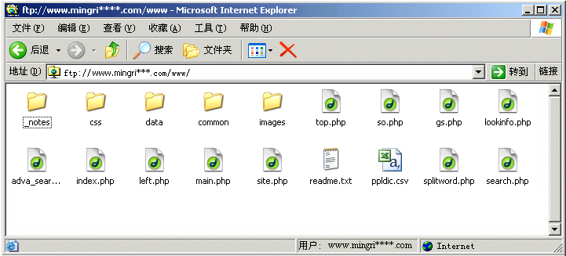
图6.7 使用IE浏览器访问FTP站点
IE 6.0及更新版本还支持FTP上传功能，在连入FTP服务器之后，就可以将本地站点中的文件上载到服务器上。首次上载网站，用户需要将整个本地站点中的所有文件都上传到服务器上。但如果要对服务器中某个单独的文件进行修改，那么只需先在本地机上对该文件进行编辑修改，然后把在本地已经修改编辑好的文件从本地站点上载到远程站点上，当在本地站点中完成了对某些文件或文件夹内容的编辑修改等更新操作后，就可以向远程服务器上载这些文件或文件夹，从而，完成了对文件的更新操作。当然，如果同时打开FTP站点和Windows资源管理器，还可在两个对话框中通过拖动的方法进行上载和下载操作。
说明：不要在上传到服务器的文件名中使用一些特殊的字符或者标点符号。这是因为许多服务器会在上传这些文件时改变这些字符，这样就会导致指向这些文件的链接中断。

